福建省农业银行生源地信用助学贷款
办理指南

一、有关申请材料
序号 | 资料类型 | 份数 | 资料来源 | 具体要求
1 | 《国家助学信用保证保险贷款借款合同》 | 原件4份 | 提交申请后，网上打印 | 上述资料需在资助中心(银行)面签，提前签字无效，另外借款学生和共同借款人须在借款合同签名处捺手印。
2 | 《生源地国家助学信用保证保险贷款申请表》 | 原件1份 | 提交申请后，网上打印 | 上述资料需在资助中心(银行)面签，提前签字无效，另外借款学生和共同借款人须在借款合同签名处捺手印。
3 | 家庭经济困难证明 | 原件1份 | 网站可下载模板 | 须有乡镇或街道民政部门盖章
4 | 高校录取通知书或学生证 | 复印件各1份（办理时提供原件核对） | 借款人自备 | 必须有高校盖章
5 | 学生本人身份证 | 复印件各1份（办理时提供原件核对） | 借款人自备 | 身份证需将正反两面复印在同一页纸上，借款人、共同借款人需分别复印。
6 | 共同借款人身份证 | 复印件各1份（办理时提供原件核对） | 借款人自备 | 身份证需将正反两面复印在同一页纸上，借款人、共同借款人需分别复印。
7 | 户口本 | 复印件各1份（办理时提供原件核对） | 借款人自备 | 学生及共同借款人所在户口本的首页、借款学生页和共同借款人页横向一起复印在同一页纸上（若确实无法复印在一张纸上的，可分开复印，但最多不超过两张纸）。
8 | 告知函 | 原件2份 | 提交申请后，网上打印或至资助中心索取 | 学生、银行各一份。（学生联烦请各中心盖章，作为学生到校报到的凭证）
9 | 《监护人同意学生申请贷款证明书》 | 原件1份 | 网站可下载模板 | 借款人未满18周岁的，提供监护人同意申请贷款的书面证明；已满18周岁无需提供。
10 | 监护人关系证明 | 原件1份 | 乡镇或街道民政部门 | 监护人为父母的提供父母户口本；监护人不是父母的，需提供借款人所在地乡镇或街道民政部门盖章确认的关系证明。
注： 1、所有材料必须统一为单面A4纸。超过A4纸大小的可缩印，但必须保证盖章及字体的清晰。
2、所有材料（含复印件）的签字，盖章必须清晰；
3、农业银行生源地助学贷款申请网址：http://www.gjzxdk.com/abchina。

二、办理流程

到任一农行网点，用借款学生身份证开立农行借记卡（已有农行卡的无须开办）
准备贷款申请相关材料

登录网站（见备注），注册并在线填写申请表，提交后打印申请表、借款合同、告知函
银行发放贷款
借款人到高校报到，贷款审批通过后，请高校老师协助确认回执
银行、保险公司审查审批，借款人等待邮件通知
借款人与共同借款人一起，前往资助中心提交纸质材料，并签字
借款人或共同借款人到资助中心领取借款合同

备注：农业银行生源地助学贷款申请网站：http://www.gjzxdk.com/abchina

如有问题可咨询电话：95556（按市话收费）、0591-87613838。

附件：1、身份证复印模板
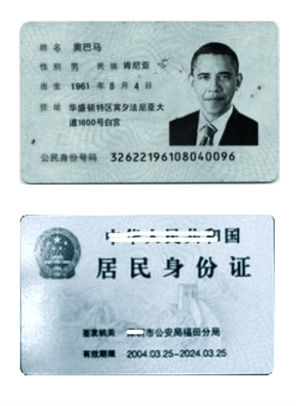
2、户口本复印模板
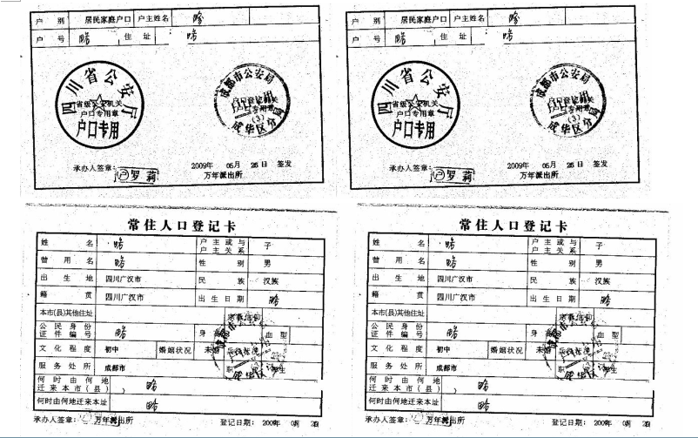

备注：1、此户口本复印模板仅针对借款人及共同借款人不在同一户口本的情况；
2、若借款人及共同人在同一户口本上，则首页只需复印一张；
3、若无法达到以上复印效果，可分开复印，但最多不超过2张A4纸。

